Zadatci za ponavljanje cjeline

- Na koordinatnom sustavu na pravcu označite točke zadane koordinatama:
A (2), B (-3), C (-4) i D (5)
0
1
O
E
x

- Na koordinatnom sustavu na pravcu označite točke zadane koordinatama:
A (-10), B (40), C (-40) i D (50)
0
10
O
x

- Odredite koordinate označenih točaka.
B
A
D
C
0
1
O
E
x

A ( ____ ) B ( ____ ) C ( ____ ) D ( ____ )

- Odčitajte koordinate točaka na koordinatnom sustavu na pravcu te upišite slovo ispred koordinate u uokvirenom dijelu zadatka.
O
B
C
A
E
0
1
$$\frac{1}{3}$$

$$\left(-\frac{2}{3}\right)$$
$$\left(1\frac{1}{3}\right)$$
$$\left(\frac{2}{3}\right)$$
$$\left(-1 \frac{2}{3} \right)$$

- Izračunajte koordinatu polovišta P(x_{P}) dužine $\overline{AB}$ i na koordinatnom pravcu označite točke A, B i P ako su zadane koordinate točaka A i B.

A(3) i B(7)

$$x_{P}=\frac{x_{A}+ x_{B}}{2}= \frac{ + }{2}= \frac{ }{ } =$$

0
1
x

- Prikažite u koordinatnom sustavu na pravcu točke čije su koordinate racionalni brojevi x s danim svojstvom.
- x < 4

6
5
-1
8
7
4
3
2
0
1
x
- U pravokutnome koordinatnom sustavu u ravnini označite koordinatne osi i nacrtajte točke s koordinatama.
A(-4,3) B(0,-2) C(4,-2) D(5,0) E(-2,-3)
F(-3,-1) G(3,-6) H(0,-4) I(-5,1) J(0,5)

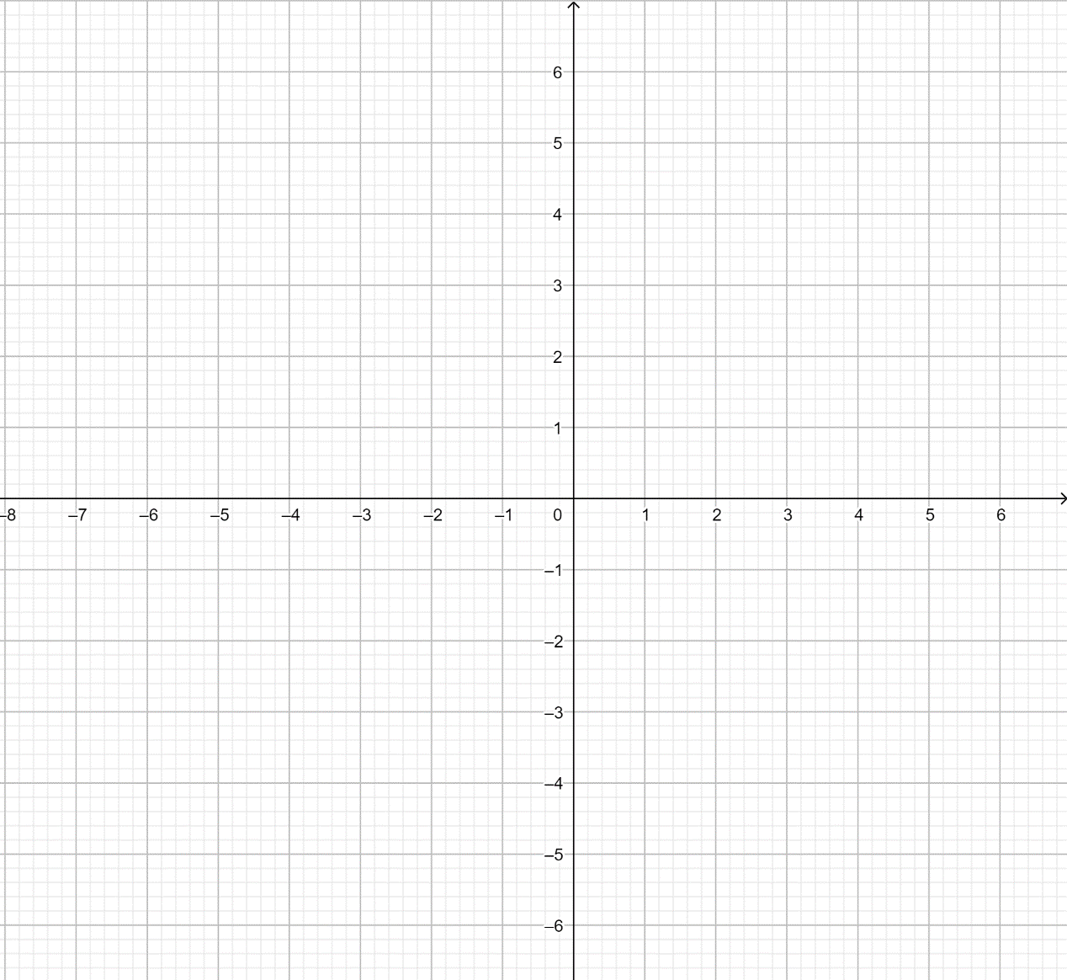

- Zapišite jednu točku se nalazi:
- U 2. kvadrantu. ______________________
- U 3. kvadrantu. ______________________
- Na osi ordinata. ______________________
- Odredite vrijednost koeficijenata a i b iz formule linearne ovisnosti.
y = 5x + 1 a = ___, b = ___

- Odredite vrijednost zavisne veličine linearne ovisnosti y = -2x + 3 ako je zadana nezavisna veličina x.

- x = 4 y = -2 ·____ + _____ = _____ + _____ = _____

- x = - 3 y = -2 ·____ + _____ = _____ + _____ = _____

- Odredite vrijednost nezavisne veličine linearne ovisnosti y = 3x - 2 ako je zadano y = 2

Nakon riješenih zadataka obojite pločicu koja vas najbolje opisuje.





Moram još sve ponoviti i dobro uvježbati.

Većinu znam riješiti, no potrebno je sve još malo ponoviti.

Gradivo je usvojeno,
spremni smo za provjeru!

